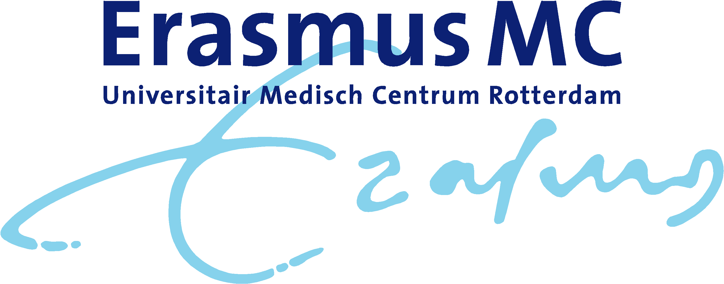

Rotterdam, mei 2020

Geachte collega’s,

De regionale GE bijscholing van 2 juni zal als gevolg van de COVID-19 pandemie niet op de gebruikelijke manier kunnen plaatsvinden. Als organiserend comité hebben we besloten deze avond toch door te laten gaan, maar dan in de vorm van een Webinar. De onderwerpen hebben we uit het oorspronkelijke programma geselecteerd en hebben niets te maken met COVID-19, waar we inmiddels genoeg over hebben gehoord.
We hebben 5 sprekers bereid gevonden, om u in de vorm van een live Webinar van nieuwe inzichten omtrent het Klatskin carcinoom en acute pathologie van de slokdarm en maag te voorzien.

Onze regionale avonden zijn bij uitstek geschikt om met elkaar in discussie te gaan over de lokale werkwijzen en inzichten. We beseffen dat dit bij een Webinar misschien minder uitnodigend is. Echter er is gelegenheid om tijdens het Webinar vragen te stellen en wij willen u hierbij van harte uitnodigen daar dan ook gebruik van te maken. Op deze manier hopen we er een levendige en leerzame avond van te maken.

Programma Webinar 2 juni:

18.30 uur start wetenschappelijk programma:

- Klatskin tumoren, diagnostiek, indicaties voor drainage Lydi van Driel
- Klatskin tumoren, nieuwe therapiën Bas Groot Koerkamp
- Acute upper GI, benadering vanuit MDL-arts Suzan Nikkessen
- Acute upper GI, benadering vanuit chirurg Bas Wijnhoven / Sjoerd Lagarde

Accreditatie voor deze Webinar is toegekend door de NVMDL en NIV voor 2 uur.
Het Webinar is mede mogelijk gemaakt door Dr. Falk Pharma Benelux B.V. en Mylan.

Na aanmelding ontvangt u verdere informatie over het Webinar.

Meldt u zich voor 30 mei aanstaande aan bij Astrid Muller: muller@drfalkpharma-benelux.eu

Met vriendelijke groet,

Arjun Koch
Ivonne Leeuwenburgh
Bart Veldt
Leonieke Wolters

